نمط حياتك في مستوى الدخل اعلى وأدنى نقطه
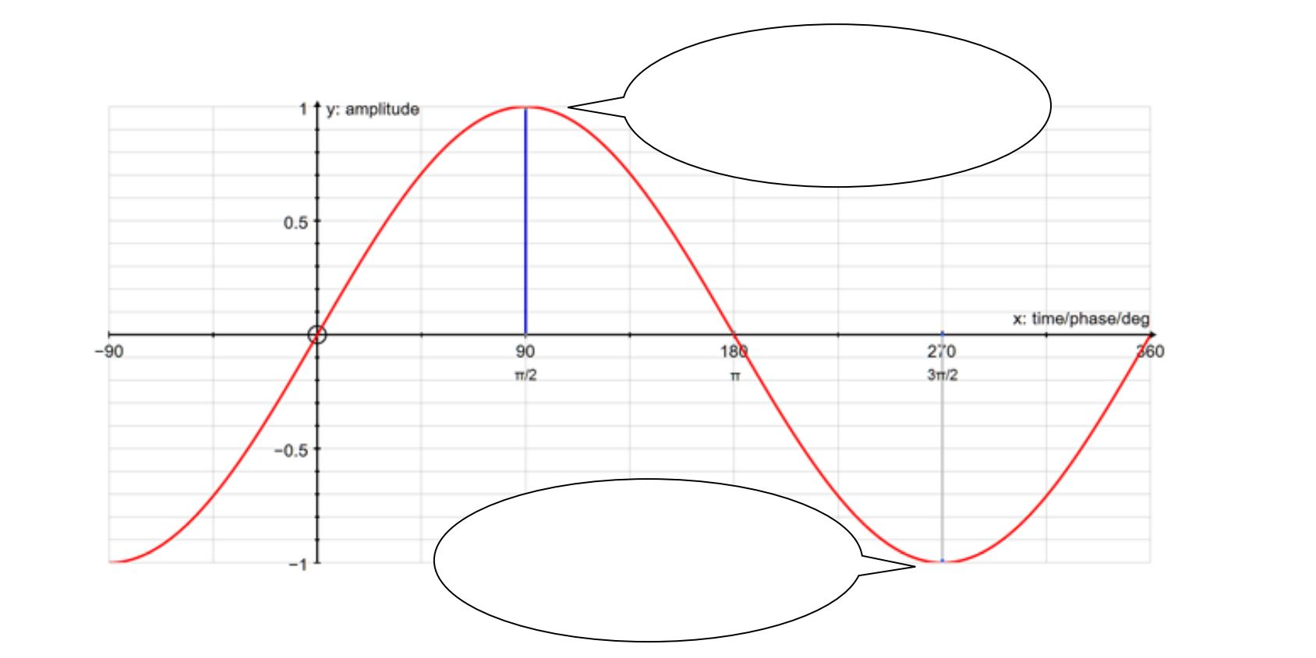
نمط حياتك في الصحه اعلى وأدنى نقطه
نمط حياتك في العلاقات الاجتماعيه اعلى وأدنى نقطه
نمط حياتك في الاكل الصحي والاكل الغير صحي

نمط حياتك في الرياضه

